# 储能文件解析服务(esfileserver)测试说明书

**一、主要功能**

定时读取调度提供的【短期负荷/发电预测】、【超短期负荷/发电预测】、【日内AGC计划】、【日前AGC计划】文件，提取文件中的16点/48点/96点有功预测值，写入达梦历史数据库，同时更新实时库及配置库的相应字段；

**文件格式**如下：

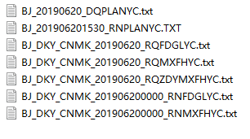

**涉及到历史数据库的以下6个表**：

shortloadhisdata_2019（短期负荷预测）

ultraloadhisdata_2019（超短期负荷预测）

stagctodayplan_2019（AGC日内调度计划）

stagcnextdayplan_2019（AGC日前调度计划）

shorthisdata_2019（短期发电预测）

ultrahisdata_2019（超短期发电预测）

以及**实时库**的stationdispc表（厂站调度控制信息表，需要更新相应station的“AGC日前计划最近接收时间”，和“AGC滚动计划最近接收时间”两个字段

**二、配置文件含义说明**

ini/esfilesetting.ini配置项说明：

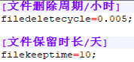

储能文件解析服务esfileserver会定期删除n天前处理过的文件，在filekeeptime字段配置；每隔m小时查询一次是否存在待删除的文件，在filedeletecycle字段配置；

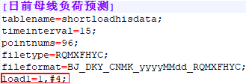

主要配置：预测时间间隔timeinterval，如15分钟存一个点；预测点数pointnums，如96点；filetype配置成相应的文件类型：目前支持短期、超短期负荷及短期、超短期发电预测文件，以及日前和日内AGC计划文件；Fileformat按照文件名格式配置，如文件名为BJ_DKY_CNMK_20190620_RQZDYMXFHYC.txt则按照上图进行配置。

对于load（或PVstation）项，等号后的1代表负荷ID（或光伏站ID）；#4代表了调度txt文件中对应的记录ID（注意配置的记录ID必须在txt中可以找到，否则无法解析），该条记录中包含了所需的16点/48点/96点数据，如下图所示；

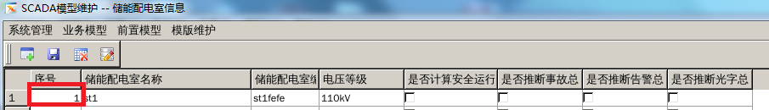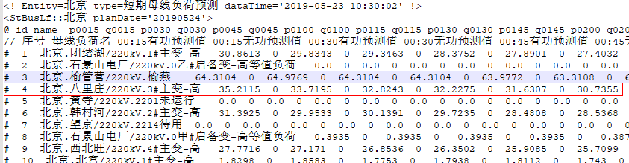

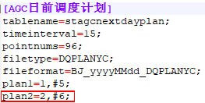

等号后的2代表计划ID，在建模工具smgmodeler的SCADA模型维护-调度计划中可以找到，如下图所示；#6代表了调度txt文件中对应的记录ID，同样该条记录中包含了所需的48点或96点数据；

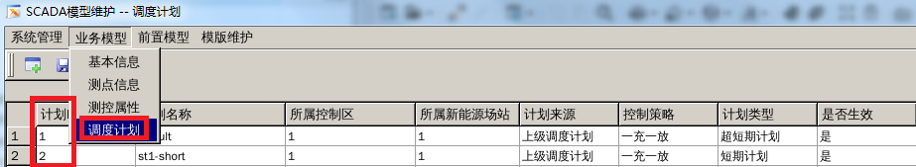

**三、注意事项**

1、 txt文件默认路径为/home/ics8000/file，存放短期负荷/发电预测、超短期负荷/发电预测、日内AGC计划及日前AGC计划文件。

2、服务每30s读取一次file文件夹，如果有文件，会对文件进行处理，处理后会在该路径下自动生成一个名为“processed”（已处理）的文件夹，解析过的文件都会被移动到这个文件夹内。如果文件名或文件格式不正确，则会在log下打印错误日志，并且不会放入processed的文件夹内。

3、 测试时，可以在服务启动前先扔一个短期和一个超短期负荷预测的txt文件进去，等服务启动后，在看到file中文件已经被移动到processed文件夹，说明处理完成，这时可以立即再扔另一个短期和一个超短期负荷预测的txt到file下，等待约30s后发现file下文件再次被处理，转移到processed文件夹内。